# 下陆区统战部2021年决算公开

**目 　　 录**

**第一部分:部门基本情况**  
 一、部门主要职责  
 二、部门机构设置情况  
**第二部分: 部门2021年部门决算表**  
一、收入支出决算总表                      
二、收入决算表                       
三、支出决算表                       
四、财政拨款收入支出决算总表         
五、一般公共预算财政拨款支出决算表          
六、一般公共预算财政拨款基本支出决算表    
七、一般公共预算财政拨款“三公”经费支出决算表    
八、政府性基金预算财政拨款收入支出决算表       
九、国有资本经营预算财政拨款支出决算表  
**第三部分：部门2021年部门决算情况说明**  
**一、**收支总体情况说明  
二、决算收入支出增减变化情况说明  
三、财政拨款收入支出决算情况说明  
四、一般公共预算财政拨款支出决算情况说明  
五、一般公共预算财政拨款基本支出决算情况说明  
六、一般公共预算财政拨款“三公”经费支出决算情况说明  
七、机关运行费执行情况说明  
八、政府采购支出情况说明  
九、国有资产占用情况说明  
十、其他情况  
十一、预算绩效情况说明  
**第四部分、名词解释**

**黄石市下陆区统战部2021年度部门决算**

**第一部分:部门基本情况**  
**一、**部门主要职责  
1、宣传贯彻执行党的统一战线理论、方针和政策。  
2、对统一战线工作情况开展调查和研究，向区委和市委统战部全面反映我区统一战线工作的情况，提出开展统一战线工作的意见和建议，检查和督促我区统一战线工作方针、政策的贯彻和执行情况，协调我区统一战线方面的关系，负责联系和指导下一级的统一战线工作。  
3、联系各民主党派和无党派人士，及时通报情况，反映他们的意见和建议；贯彻落实中国共产党领导的多党合作和政治协商制度，落实中央、省、市、区委关于发挥民主党派和无党派人士参政议政民主监督作用的工作，为市、区委同民主党派进行政治协商做好组织联系工作；受区委委托，向民主党派、无党派人士通报区委的工作情况；支持、帮助民主党派加强自身建设，选拔培养新一代的民主党派领导成员和无党派代表人士。  
4、调查、研究、协调检查有关民族、宗教工作的重大方针政策问题，联系少数民族和宗教界的代表人物，协助有关部门做好少数民族干部的培养和举荐工作。  
5、开展以祖国统一为重点的海外统战工作；联系我区在港、澳、台及海外的同乡会、有关社团和代表人士；做好台胞、台属、归侨、侨眷及海外联谊的有关工作。  
6、负责党外人士的政治安排；会同有关部门做好培训、考察、选拔、推荐党外人士担任政府部门和司法机关领导职务的工作；做好党外后备干部和新一代人士队伍建设的工作，了解和掌握全区党外人士安排、使用及合作共事情况。  
7、调查、研究和反映非公有制经济代表人士的情况，协调关系，提出政策性的建议；团结、帮助、引导、教育非公有制经济代表人士，并积极开展思想政治工作。  
8、调查研究党外知识分子代表人士的情况，反映意见，协调关系，提出政策性建议；联系并培养党外知识分子代表人士的工作。  
9、领导工商联党组，指导工商联、侨联、台办、民族宗教事务局的工作。  
10、完成区委和市委统战部交办的其他任务。  
**二、部门机构设置情况**  
1、机构设置情况：下陆区统战部归口管理下陆区工商联、下陆区民族宗教事务局、台湾工作办侨联。本单位内设置办公室、综合科、财务室等内设科室。  
2、编制情况：下陆区统战部核定编制数为5名，其中行政编5名，事业编制0名。2021年年末在职在编人员8人，区聘1人，退伍安置0人，退休人员5人（已全部转入机关事业单位养老保险发放养老金）。  
**第二部分: 部门2021年部门决算表**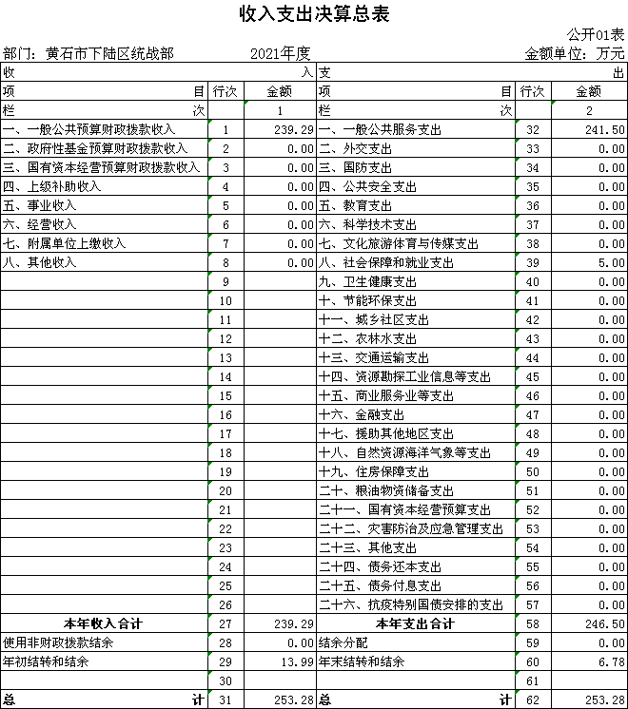

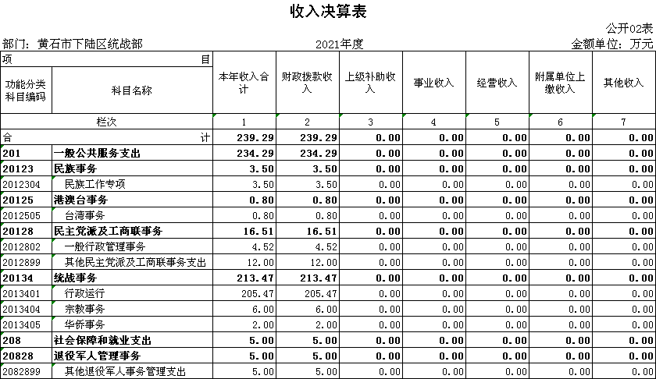

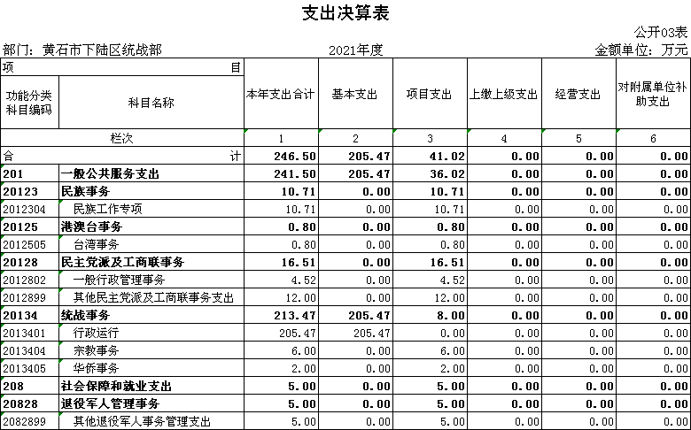

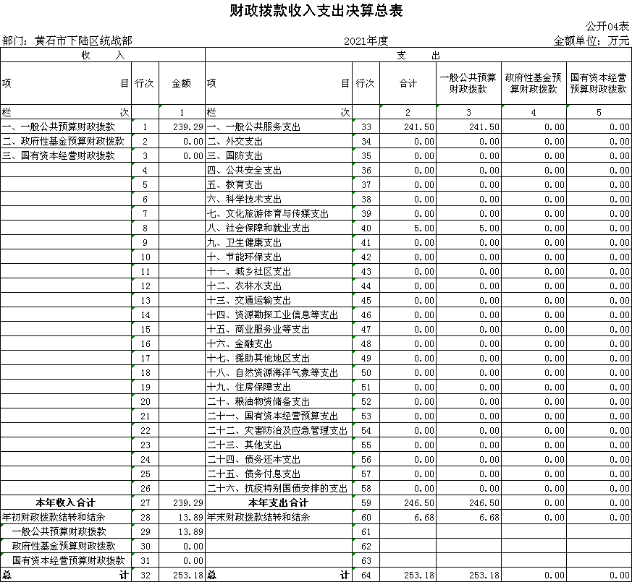

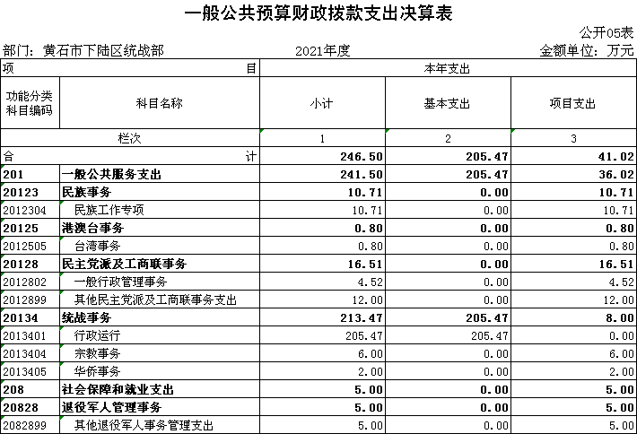

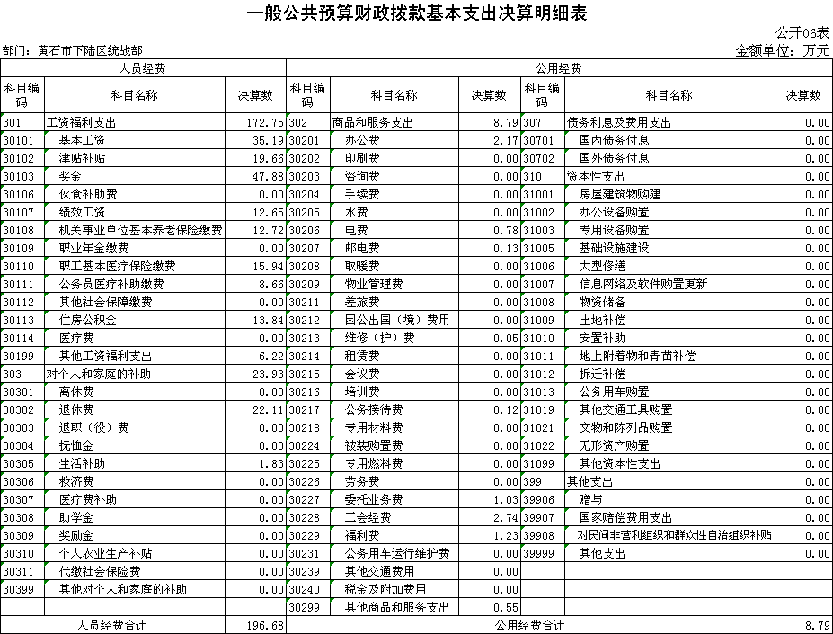

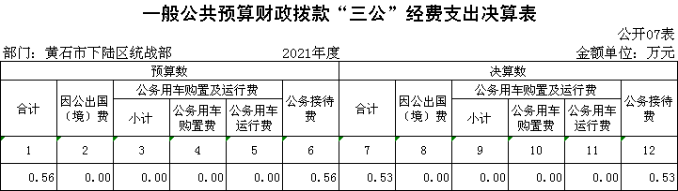

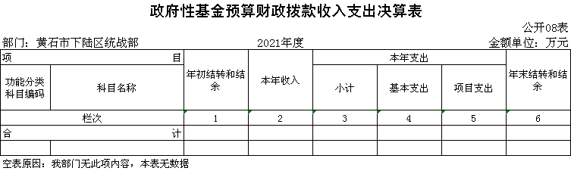

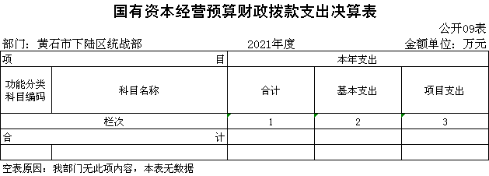

**第三部分：部门2021年部门决算情况说明**  
**一、收支总体情况说明**  
 下陆区统战部2021年度决算总收入合计239.29万元，其中：财政拨款收入239.29万元，占总收入的100%；

下陆区统战部2021年度支出246.49万元，其中：基本支出205.47万元，占总收入的83.36%，项目支出41.02元，占总收入的16.64%。

**二、2021年度决算收入支出增减变化情况**  
 下陆区统战部2021年度决算收入合计239.29万元，与上年决算数267.54万元相比，减少28.25万元，主要原因是人员经费减少，是2020年发放了各项奖励。与年初预算213.39相比，增加25.9万元，主要原因是：今年有省级少数民族资金，因是非本级资金，未纳入年初预算。

本单位2021年度支出267.54万元，与上年决算数252.24相比，增加15.3万元，主要原因是：今年有省级少数民族资金支出。与年初预算213.39相比，增加54.15万元，主要原因是：今年有省级少数民族资金，因是非本级资金，未纳入年初预算。

三**、2021年财政拨款收入支出决算情况说明**  
 下陆区统战部2021年财政拨款收入总计239.29万元，年初结转结余13.89万元，其中：一般公共预算拨款239.29万元，年初结转结余13.89万元；

2021年财政拨款支出总计246.49万元，与年初预算数213.39万元相比增加33.1万元，原因是今年有省级少数民族资金支出，与上年决算数250.76万元相比减少4.27万元，原因是人员经费减少。按支出性质分类：基本支出205.47万元，项目支出41.02万元。年末财政拨款结转和结余6.68万元。其中：一般公共预算拨款246.49万元，年末财政拨款结转和结余6.68万元。  
**四**、**2021年一般公共预算财政拨款支出决算情况说明**  
 下陆区统战部2021年一般公共预算财政拨款支出决算数据246.49万元，与年初预算数213.39万元，相比增加33.1万元，是因为今年有省级少数民族资金，因是非本级资金，未纳入年初预算。其中：一般公共预算财政拨款支出246.49万元。  
 按支出功能分类，一般公共服务支出决算为241.5万元，较上年减少9.26万元，降幅3.69%；主要是人员经费减少。社会保障和就业支出5万元，较上年增加5万元，增幅100%。主要是今年有民主党派换届工作经费  
**五、2021年一般公共预算财政拨款基本支出决算情况说明**  
 下陆区统战部2021年一般公共预算财政拨款基本支出205.47万元，较上年增加31.53万元，增幅14.4%。其中，人员经费支出196.68万元，较上年增加3.11万元，增幅1.83%。人员经费主要包括：基本工资、津贴补贴、奖金、社会保险缴费、离退休费、医疗费、住房公积金、职业年金、机关事业单位养老保险等支出。日常公用经费支出8.79万元，较上年增加0.29万元，增幅3.41%。日常公用经费主要包括：办公费、印刷费、水费、电费、邮电费、物业管理费、差旅费、维修（护）费、租赁费、会议费、培训费、公务接待费、劳务费、工会经费、福利费、其他交通费、其他商品和服务支出、办公设备购置等。  
**六、一般公共预算财政拨款“三公”经费支出决算情况说明**  
 2021年度“三公”经费支出决算数为0.53万元，与2020年支出决算数0.24万元相比，增加0.29万元，是今年上级来单位调研，业务招待费用增加。与2021年预算数0.56万元相比，减少0.03万元，是单位严格执行相关规定，节约费用开支。其中:  
1、因公出国（境）费用支出决算为0万元，,团组数为0组，人数为0人。与2020年决算数0万元相持平，原因是我单位无因公出国（境）费用支出。与2021年预算数0万元相比持平，原因是我单位无因公出国（境）费用支出。  
2、2021年公务用车购置及运行维护费支出决算数为0万元，与2020年决算数0万元相比持平，原因是单位公车改革后无公务用车。与2021年预算数0万元相比持平，原因是单位公车改革后无公务用车。其中：  
（1）我单位公务用车购置费为0万元，车型为：无 ，本年度公务用车购置数0辆，公务用车保有量为0台。与2020年决算数0万元相比持平，原因是我单位未购置车辆。与2021年预算数0万元相比持平，原因是我单位未购置车辆。  
（2）公务用车运行维护费0万元，与2020年支出决算数0万元相比持平，原因是单位公车改革后无公务用车。与2021年预算数0万元相比持平,原因是单位公车改革后无公务用车。  
3、公务接待支出决算数为0.53万元，共接待4批次、26人。与2021年预算数0.56万元相比减少0.03万元，原因是单位认真贯彻落实中央八项规定精神和厉行节约要求，从严控制支出，与2020年支出决算数0.24万元相比增加0.29万元,原因是上级调研业务招待开支。  
**七、机关运行经费执行情况说明**  
  2021年度机关运行经费8.79万元，与2021年预算13.83万元相比减少5.04万元。主要是将公务交通补贴纳入人员经费；与2020年决算支出9.39万元相比减少0.6万元。是2020年办公室维修，维修费增加。机关运行经费主要用于办公费2.17万元，电费0.78万元，邮电费0.13万元，维修（护）费0.05万元，公务接待费0.12万元，委托业务费1.03万元，工会经费2.74万元，福利费1.23万元，其他商品和服务支出0.54万元。  
**八、政府采购执行情况说明**  
 2021年度我单位政府采购预算计划金额0.2万元，其中一般公共预算0.2万元，其他资金0万元；主要用于购买货物0.2万元，工程0万元，服务0万元。授予中小企业合同金额 0.2万元，占政府采购支出总额的 100%，其中：授予小微企业合同金额0.2万元，占政府采购支出总额的 100%。  
 2021年度我单位政府实际采购金额0万元，其中一般公共预算0万元，其他资金0万元；主要用于购买货物0万元，工程0万元，服务0万元。授予中小企业合同金额 0万元，占政府采购支出总额的 100%，其中：授予小微企业合同金额0万元，占政府采购支出总额的 100%。

政府采购支出总额0万元比2020年度3.2万元减少3.2万元，降幅100%，主要原因:今年办公设备购置费用减少。

1. **国有资产占用情况说明**  
    2021年度我单位共占有车辆数0台，其中：一般公务用车0台，一般执法执勤车辆0台；单价50万元以上通用设备0台；单价100万元以上专用设备0台。其他固定资产（不包含房屋）16.21万元。  
   十、**其他情况**  
    我单位2021年无举借政府债务、无扶贫专项资金、无政府性基金预算收支、无财政专项支出、无专项转移支付。  
   **十一、预算绩效工作开展情况**  
     **（一）预算绩效管理工作开展情况**  
        根据预算绩效管理要求，我单位组织对2021年度一般公共预算项目支出全面开展绩效自评，共涉及项目7个，资金27.5万元（其中：一般公共预算拨款27.5万元，其他资金0万元，上年结余结转0万元），占一般公共预算项目支出总额的100%。从评价情况来看，2021年各项目绩效目标基本完成，项目立项程序完整、规范，绩效目标明确。预算编制合理，预算执行及时、有效；项目支出绩效自评结果较好，绩效管理水平不断提高，绩效指标体系建设逐渐丰富和完善。  
         组织开展了部门整体支出绩效评价工作，从评价情况来看，整体支出资金严格按照相关法律法规、规范性文件的要求进行支出，预算执行总额控制在年初预算批复和预算追加额度内且有结余；产出情况良好，各项工作在预定时间内及时实施完成，绝大部分产出指标的指标值已达到年初设定目标值；项目实施效果比较明显，绝大部分效益指标的指标值已达到年初设定目标值。

|  |  |  |  |  |  |  |  |  |
| --- | --- | --- | --- | --- | --- | --- | --- | --- |
| 2021年下陆区部门整体支出绩效自评表 | | | | | | | | |
| 填报单位（盖章）： | | 黄石市下陆区统战部 | | | 填报日期： |  | | |
| 单位名称 | | 黄石市下陆区统战部 | | | | 评价年度 | | 2021年 |
| 基本支出决算数总额 | | | | 205.47 | 项目支出决算数总额 | 41.02 | | |
| 部门整体支出总额预算执行情况（万元） | | | | 执行数（A） | 预算数（B） | 执行率（A/B） | | |
| 246.49 | 213.39 | 115% | | |
| 一级 指标 | 二级 指标 | 三级指标 | 分值 | 指标说明 | 评分标准 | 年初目标值 | 实际完成值 | 得分 |
| 投入 | 预算执行（35分） | 预算 完成率 （10分） | 10 | 预算完成率=（预算完成数/预算数）×100%，用以反映和考核部门（单位）预算完成程度。 预算完成数：部门（单位）本年度实际完成的预算数。 预算数：财政部门批复的本年度部门（单位）预算数。 | 预算完成率＝100%的，得10分。 预算完成率≥95%的，得9分。 预算完成率在90%（含）和95%之间，得8分。 预算完成率在85%（含）和90%之间，得7分。 预算完成率在80%（含）和85%之间，得6分。 预算完成率在70%（含）和80%之间，得4分。 预算完成率＜70%的，得0分。 | 213.39 | 213.39 | 10 |
| 预算调整率 （10分） | 10 | 预算调整率=（预算调整数/预算数）×100%，用以反映和考核部门（单位）预算的调整程度。 预算调整数：部门（单位）在本年度内涉及预算的追加、追减或结构调整的资金总和（因落实国家政策、发生不可抗力、上级部门或本级党委政府临时交办而产生的调整除外）。 预算包括一般公共预算与政府性基金预算。 | 预算调整率绝对值≤5%，得10分。 预算调整率绝对值＞5%的，每增加0.1个百分点扣0.1分，扣完为止。 | 213.39 | 213.39 | 10 |
| 支出进度率 （10分） | 10 | 支出进度率=（实际支出/支出预算）×100%，用以反映和考核部门（单位）预算执行的及时性和均衡性程度。 半年支出进度＝部门上半年实际支出/（上年结余结转+本年部门预算安排+上半年执行中追加追减）*100%。 前三季度支出进度＝部门前三季度实际支出/（上年结余结转+本年部门预算安排+前三季度执行中追加追减）*100%。 | 半年进度：进度率≥45%，得4分；进度率在40%（含）和45%之间，得2分；进度率＜40%，得0分。 前三季度进度：进度率≥75%，得6分；进度率在60%（含）和75%之间，得4分；进度率＜60%，得0分。 | 213.39 | 213.39 | 10 |
| 投入 | 预算执行（35分） | 预算编制准确率（5分） | 5 | 部门预算中除财政拨款外的其他收入预算与决算差异率。 预算编制准确率＝其他收入决算数/其他收入预算数×100%-100%。 | 预算编制准确率≤20%，得5分。 预算编制准确率在20%和40%（含）之间，得3分。 预算编制准确率＞40%，得0分。 | 0 | 0 | 5 |
| 过程 | 预算管理（20分） | “三公经费”控制率 （5分） | 5 | “三公经费”控制率=（“三公经费”实际支出数/“三公经费”预算安排数）×100%，用以反映和考核部门（单位）对“三公经费”的实际控制程度。 | 三公经费控制率 ≤100%，得5分，每增加0.1个百分点扣0.5分，扣完为止。 | 0 | 0 | 5 |
| 资产管理规范性 （5分） | 5 | 部门（单位）资产管理是否规范，用以反映和考核部门（单位）资产管理情况。 1.新增资产配置按预算执行。 2.资产有偿使用、处置按规定程序审批。 3.资产收益及时、足额上缴财政。 | 全部符合5分，有1项不符扣2分,扣完为止。 |  |  | 5 |
| 资金使用合规性 （10分） | 10 | 部门（单位）使用预算资金是否符合相关的预算财务管理制度的规定，用以反映和考核部门（单位）预算资金的规范运行情况。 1.符合国家财经法规和财务管理制度规定以及有关专项资金管理办法的规定； 2.资金的拨付有完整的审批程序和手续； 3.重大项目开支经过评估论证； 4.符合部门预算批复的用途； 5.不存在截留、挤占、挪用、虚列支出等情况。 | 全部符合10分,有1项不符扣2分，扣完为止。 |  |  | 10 |
| 效 果 | 运行效益（45分） | 行政运行经济性 | 5 | 现行行政运行经费支出预算编制方法的行政运行成本。 | 可使行政运行成本最经济为5分，可使行政运行成本较合理为3分，一般为2分，不合理为0分。 |  |  | 5 |
| 行政运行有效性 | 5 | 行政运行经费支出能否保障部门正常运行。 | 正常运行的得5分，基本正常得3分，不能正常运行的不得分。 |  |  | 5 |
| 专项运行经济效益 | 10 | 项目资金运行产生的经济效益 | 经济效益显著得10分；一般得5分，下降不得分。 |  |  | 9 |
| 专项运行社会效益 | 10 | 项目资金运行产生的社会效益 | 社会效益显著得10分；一般得5分；否则不得分。 |  |  | 9 |
| 效 果 | 运行效益（45分） | 专项运行可持续影响 | 15 | 1.项目完成后有经费安排能满足项目持续运行需要； 2.项目完成后有制度保障项目持续运行需要； 3.项目完成后有明确的项目管理机构、负责人对项目后继管理负责，满足持续运行需要。 | 全部符合15分,有1项不符扣5分，扣完为止。 |  |  | 15 |
| **评价结论（优、良、中、差）：** | | | | | | **总分** | | 98 |

**（二）部门决算中项目绩效自评结果**  
**1.宗教（宗教团体）专项经费绩效自评：**  
项目全年预算数为6万元，其中：一般公共预算财政拨款6万元。执行数为6万元，完成预算100%。  
主要产出和效益：1、新《宗教事务条例》、《湖北省宗教事务条例》宣传，印制条例小册、宣传广告栏制作安装，培训教育；2、全区宗教场所宣传栏制作；开展培训（包括邀请专家授课费、用水、印制条、参会人员培训用记录、笔等）；3、帮助小型宗教场所规范财务补助费，制作财务制度牌；4、开展宗教政策法规培训班；5、组织全区宗教场所教职人员外出参观学习活动；6、根据市民宗局（2018）15号文件要求，开展宗教活动场所和谐寺观教堂创建工作；7、根据市局与我局签订目标管理责任书要求，落实民宗三级管理工作网络平台建设；8、支持区佛协经费。                       
发现的问题及原因：2021年因疫情原因部分工作未开展，2022年将根据疫情发展情况，采取更加灵活的方式，做好宗教团体工作。  
下一步改进措施：结合以往年度实际情况，科学测算相关工作经费预算，进一步提高预算编制的准确性。

**宗教专项经费项目自评表**

|  |  |  |  |  |  |  |  |  |  |  |
| --- | --- | --- | --- | --- | --- | --- | --- | --- | --- | --- |
| 项目名称 | | 宗教专项经费 | | | | | | | | |
| 主管部门 | | 区委统战部 | | | | 项目实施单位 | | | 区委统战部 | |
| 项目类别 | | 1、部门预算项目☑ 2、上级专项□ | | | | | | | | |
| 项目属性 | | 1、持续性项目☑ 2、新增性项目□ | | | | | | | | |
| 项目类型 | | 1、常年性项目☑ 2、延续性项目□ 3、 一次性项目□ | | | | | | | | |
| 预算执行情况  (万元)  (20分) | |  | | 预算数(A) | 执行数(B) | | 执行率(B/A) | 得分  (20分*执行率) | | |
| 年度财政 资金总额 | | 6 | 6 | | 100% | 20 | | |
| **年**  **度**  **绩**  **效**  **目**  **标**  **1**  **(75分 )** | **一级 指标** | **二级指标** | | **三级指标** | | | 年初目标值  (A) | 实际完成值  (B) | | 得分 |
| **产出**  **指标** |  | | 创建1个宗教中国化示范点 | | | 1 | 1 | | 20 |
|  | |  | | |  |  | |  |
| … … | |  | | |  |  | |  |
| …… | |  | | |  |  | |  |
| **效益 指标** | ·… … | | 宣传相关法律政策，引导信教群众爱国爱党 | | | 1 | 1 | | 30 |
| …… | |  | | |  |  | |  |
| …… | |  | | |  |  | |  |
|  | |  | | |  |  | |  |
| **满意**  **度指**  **标** | …… | | 积极开展平安宗教场所创建活动 | | | 1 | 1 | | 25 |
|  | |  | | |  |  | |  |
| **年度 绩效 目标**  **2** |  |  | |  | | |  |  | |  |
| …… |  |  | |  | | |  |  | |  |
| **总分** | 95 | | | | | | | | | |
| 偏差大或  目标未完成  原因分析 | | | 无 | | | | | | | |
| 改进措施及 结果应用方案 | | | 无 | | | | | | | |

**2.民主党派专项经费绩效自评：**  
项目全年预算数为9万元，其中：一般公共预算财政拨款9万元。执行数为9万元，完成预算100%。  
主要产出和效益：我区七个民主党派，每个党派5000元经费，开展活动及订阅各类报刊等，更好在为各党派提供活动需求。  
发现的问题及原因：2020年因疫情原因部分工作未开展，2021年将根据疫情发展情况，采取更加灵活的方式，做好民主党派工作。  
下一步改进措施：结合以往年度实际情况，科学测算相关工作经费预算，进一步提高预算编制的准确性。

**民主党派专项经费项目自评表**

|  |  |  |  |  |  |  |  |  |  |  |
| --- | --- | --- | --- | --- | --- | --- | --- | --- | --- | --- |
| 项目名称 | | 民主党派专项经费 | | | | | | | | |
| 主管部门 | | 区委统战部 | | | | 项目实施单位 | | | 区委统战部 | |
| 项目类别 | | 1、部门预算项目☑ 2、上级专项□ | | | | | | | | |
| 项目属性 | | 1、持续性项目☑ 2、新增性项目□ | | | | | | | | |
| 项目类型 | | 1、常年性项目☑ 2、延续性项目□ 3、 一次性项目□ | | | | | | | | |
| 预算执行情况  (万元)  (20分) | |  | | 预算数(A) | 执行数(B) | | 执行率(B/A) | 得分  (20分*执行率) | | |
| 年度财政 资金总额 | | 9 | 9 | | 100% | 20 | | |
| **年**  **度**  **绩**  **效**  **目**  **标**  **1**  **(75分 )** | **一级 指标** | **二级指标** | | **三级指标** | | | 年初目标值  (A) | 实际完成值  (B) | | 得分 |
| **产出**  **指标** |  | | 组织各民主党派开展活动 | | | 1 | 1 | | 25 |
|  | |  | | |  |  | |  |
| … … | |  | | |  |  | |  |
| …… | |  | | |  |  | |  |
| **效益 指标** | ·… … | | 建设党派之家 | | | 1 | 1 | | 20 |
| …… | |  | | |  |  | |  |
| …… | |  | | |  |  | |  |
|  | |  | | |  |  | |  |
| **满意**  **度指**  **标** | …… | | 引导民主党派听党话、跟党走，建言献策，发挥民主监督作用 | | | 1 | 1 | | 30 |
|  | |  | | |  |  | |  |
| **年度 绩效 目标**  **2** |  |  | |  | | |  |  | |  |
| …… |  |  | |  | | |  |  | |  |
| **总分** | 95 | | | | | | | | | |
| 偏差大或  目标未完成  原因分析 | | | 无 | | | | | | | |
| 改进措施及 结果应用方案 | | | 无 | | | | | | | |

1. **民族专项经费**  
   项目全年预算数为1.5万元，其中：一般公共预算财政拨款1.5万元。执行数为1.5万元，完成预算100%。  
   主要产出和效益：1、开展民族团结进步创建工作。印制宣传横幅、服务手册。2、开展少数民族务工人员语言文化政策教育培训班活动培训授课教师费、培训用本、培训用水等；3、支持街道、社区开展民族团结进步创建活动。  
   发现的问题及原因：2021年因疫情原因部分工作未开展，2022年将根据疫情发展情况，采取更加灵活的方式，做好民主党派工作。  
   下一步改进措施：结合以往年度实际情况，科学测算相关工作经费预算，进一步提高预算编制的准确性。

**民族专项经费项目自评表**

|  |  |  |  |  |  |  |  |  |  |  |
| --- | --- | --- | --- | --- | --- | --- | --- | --- | --- | --- |
| 项目名称 | | 民族专项经费 | | | | | | | | |
| 主管部门 | | 区委统战部 | | | | 项目实施单位 | | | 区委统战部 | |
| 项目类别 | | 1、部门预算项目☑ 2、上级专项□ | | | | | | | | |
| 项目属性 | | 1、持续性项目☑ 2、新增性项目□ | | | | | | | | |
| 项目类型 | | 1、常年性项目☑ 2、延续性项目□ 3、 一次性项目□ | | | | | | | | |
| 预算执行情况  (万元)  (20分) | |  | | 预算数(A) | 执行数(B) | | 执行率(B/A) | 得分  (20分*执行率) | | |
| 年度财政 资金总额 | | 1.5 | 1.5 | | 100% | 20 | | |
| **年**  **度**  **绩**  **效**  **目**  **标**  **1**  **(75分 )** | **一级 指标** | **二级指标** | | **三级指标** | | | 年初目标值  (A) | 实际完成值  (B) | | 得分 |
| **产出**  **指标** |  | | 开展少数民族人员培训和宣教月动 | | | 1 | 1 | | 30 |
|  | |  | | |  |  | |  |
| … … | |  | | |  |  | |  |
| …… | |  | | |  |  | |  |
| **效益 指标** | ·… … | | 帮助少数民族同胞提高生产经营效益，带动地方经济良性发展 | | | 1 | 1 | | 25 |
| …… | |  | | |  |  | |  |
| …… | |  | | |  |  | |  |
|  | |  | | |  |  | |  |
| **满意**  **度指**  **标** | …… | | 市级民族团结进步创建示范单位1个 | | | 1 | 1 | | 20 |
|  | |  | | |  |  | |  |
| **年度 绩效 目标**  **2** |  |  | |  | | |  |  | |  |
| …… |  |  | |  | | |  |  | |  |
| **总分** | 95 | | | | | | | | | |
| **偏差大或**  **目标未完成**  **原因分析** | | | 无 | | | | | | | |
| **改进措施及 结果应用方案** | | | 无 | | | | | | | |

**4、侨联专项经费**  
项目全年预算数为2万元，其中：一般公共预算财政拨款2万元。执行数为2万元，完成预算100%。  
主要产出和效益：侨之家建设经费；开展培训；做好全区侨属的工作。  
发现的问题及原因：2021年因疫情原因部分工作未开展，2022年将根据疫情发展情况，采取更加灵活的方式，做好民主党派工作。  
下一步改进措施：结合以往年度实际情况，科学测算相关工作经费预算，进一步提高预算编制的准确性。

**侨联专项经费项目自评表**

|  |  |  |  |  |  |  |  |  |  |  |
| --- | --- | --- | --- | --- | --- | --- | --- | --- | --- | --- |
| 项目名称 | | 侨联专项经费 | | | | | | | | |
| 主管部门 | | 区委统战部 | | | | 项目实施单位 | | | 区委统战部 | |
| 项目类别 | | 1、部门预算项目☑ 2、上级专项□ | | | | | | | | |
| 项目属性 | | 1、持续性项目☑ 2、新增性项目□ | | | | | | | | |
| 项目类型 | | 1、常年性项目☑ 2、延续性项目□ 3、 一次性项目□ | | | | | | | | |
| 预算执行情况  (万元)  (20分) | |  | | 预算数(A) | 执行数(B) | | 执行率(B/A) | 得分  (20分*执行率) | | |
| 年度财政 资金总额 | | 2 | 2 | | 100% | 20 | | |
| **年**  **度**  **绩**  **效**  **目**  **标**  **1**  **(75分 )** | **一级 指标** | **二级指标** | | **三级指标** | | | 年初目标值  (A) | 实际完成值  (B) | | 得分 |
| **产出**  **指标** |  | | 建设"侨之家"，开展侨联活动 | | | 1 | 1 | | 30 |
|  | |  | | |  |  | |  |
| … … | |  | | |  |  | |  |
| …… | |  | | |  |  | |  |
| **效益 指标** | ·… … | | 提升海内外华侨、侨属侨眷的凝聚力和向心力 | | | 1 | 1 | | 25 |
| …… | |  | | |  |  | |  |
| …… | |  | | |  |  | |  |
|  | |  | | |  |  | |  |
| **满意**  **度指**  **标** | …… | | 创建"侨之家" | | | 1 | 1 | | 20 |
|  | |  | | |  |  | |  |
| **年度 绩效 目标**  **2** |  |  | |  | | |  |  | |  |
| …… |  |  | |  | | |  |  | |  |
| **总分** | 95 | | | | | | | | | |
| 偏差大或  目标未完成  原因分析 | | |  | | | | | | | |
| 改进措施及 结果应用方案 | | |  | | | | | | | |

1. **工商联专项经费**  
   项目全年预算数为5万元，其中：一般公共预算财政拨款5万元。执行数为5万元，完成预算100%。  
   主要产出和效益：保证全区工商业开展活动及订阅各类报刊等，更好在为工商业提供活动需求  
   发现的问题及原因：2020年因疫情原因部分工作未开展，2021年将根据疫情发展情况，采取更加灵活的方式，做好工商联的工作。  
   下一步改进措施：结合以往年度实际情况，科学测算相关工作经费预算，进一步提高预算编制的准确性。

**工商联专项经费项目自评表**

|  |  |  |  |  |  |  |  |  |  |  |
| --- | --- | --- | --- | --- | --- | --- | --- | --- | --- | --- |
| 项目名称 | | 工商联专项经费 | | | | | | | | |
| 主管部门 | | 区委统战部 | | | | 项目实施单位 | | | 区委统战部 | |
| 项目类别 | | 1、部门预算项目☑ 2、上级专项□ | | | | | | | | |
| 项目属性 | | 1、持续性项目☑ 2、新增性项目□ | | | | | | | | |
| 项目类型 | | 1、常年性项目☑ 2、延续性项目□ 3、 一次性项目□ | | | | | | | | |
| 预算执行情况  (万元)  (20分) | |  | | 预算数(A) | 执行数(B) | | 执行率(B/A) | 得分  (20分*执行率) | | |
| 年度财政 资金总额 | | 5 | 5 | | 100% | 20 | | |
| **年**  **度**  **绩**  **效**  **目**  **标**  **1**  **(75分 )** | **一级 指标** | **二级指标** | | **三级指标** | | | 年初目标值  (A) | 实际完成值  (B) | | 得分 |
| **产出**  **指标** |  | | 在街道建立基层商会 | | | 1 | 1 | | 15 |
|  | |  | | |  |  | |  |
| … … | |  | | |  |  | |  |
| …… | |  | | |  |  | |  |
| **效益 指标** | ·… … | | 为民营企业家创建良好的营商环境，加快经济建设 | | | 1 | 1 | | 35 |
| …… | |  | | |  |  | |  |
| …… | |  | | |  |  | |  |
|  | |  | | |  |  | |  |
| **满意**  **度指**  **标** | …… | | 支持民营企业经济发展,营商环境全面优化,充分发挥企业家主体作用,完善政企沟通平台 | | | 1 | 1 | | 23 |
|  | |  | | |  |  | |  |
| **年度 绩效 目标**  **2** |  |  | |  | | |  |  | |  |
| …… |  |  | |  | | |  |  | |  |
| **总分** | 93 | | | | | | | | | |
| 偏差大或  目标未完成  原因分析 | | |  | | | | | | | |
| 改进措施及 结果应用方案 | | |  | | | | | | | |

**6、台办专项经费**  
项目全年预算数为1万元，其中：一般公共预算财政拨款1万元。执行数为0.8万元，完成预算80%。  
主要产出和效益：开展涉及台胞的各类活动  
发现的问题及原因：2021年因疫情原因部分工作未开展，2022年将根据疫情发展情况，采取更加灵活的方式，做好台办的工作。  
下一步改进措施：结合以往年度实际情况，科学测算相关工作经费预算，进一步提高预算编制的准确性。

**台办专项经费项目自评表**

|  |  |  |  |  |  |  |  |  |  |  |
| --- | --- | --- | --- | --- | --- | --- | --- | --- | --- | --- |
| 项目名称 | | 台办专项经费 | | | | | | | | |
| 主管部门 | | 区委统战部 | | | | 项目实施单位 | | | 区委统战部 | |
| 项目类别 | | 1、部门预算项目☑ 2、上级专项□ | | | | | | | | |
| 项目属性 | | 1、持续性项目☑ 2、新增性项目□ | | | | | | | | |
| 项目类型 | | 1、常年性项目☑ 2、延续性项目□ 3、 一次性项目□ | | | | | | | | |
| 预算执行情况  (万元)  (20分) | |  | | 预算数(A) | 执行数(B) | | 执行率(B/A) | 得分  (20分*执行率) | | |
| 年度财政 资金总额 | | 1 | 1 | | 100% | 20 | | |
| **年**  **度**  **绩**  **效**  **目**  **标**  **1**  **(70分 )** | **一级 指标** | **二级指标** | | **三级指标** | | | 年初目标值  (A) | 实际完成值  (B) | | 得分 |
| **产出**  **指标** |  | | 走访台企台胞，促进招商引资 | | | 1 | 1 | | 20 |
|  | |  | | |  |  | |  |
| … … | |  | | |  |  | |  |
| …… | |  | | |  |  | |  |
| **效益 指标** | ·… … | | 服务台企发展，带动区域经济发展 | | | 1 | 1 | | 30 |
| …… | |  | | |  |  | |  |
| …… | |  | | |  |  | |  |
|  | |  | | |  |  | |  |
| **满意**  **度指**  **标** | …… | | 开展涉台同胞活动 | | | 1 | 1 | | 20 |
|  | |  | | |  |  | |  |
| **年度 绩效 目标**  **2** |  |  | |  | | |  |  | |  |
| …… |  |  | |  | | |  |  | |  |
| **总分** | 90 | | | | | | | | | |
| 偏差大或  目标未完成  原因分析 | | |  | | | | | | | |
| 改进措施及 结果应用方案 | | |  | | | | | | | |

**7、新社会阶层和党外知识分子专项经费**  
项目全年预算数为3万元，其中：一般公共预算财政拨款3万元。执行数为3万元，完成预算100%。  
主要产出和效益：新社会阶层和党外知识分子开展活动经费  
发现的问题及原因：2021年因疫情原因部分工作未开展，2022年将根据疫情发展情况，采取更加灵活的方式，做好新社会阶层和党外知识分子的工作。  
下一步改进措施：结合以往年度实际情况，科学测算相关工作经费预算，进一步提高预算编制的准确性。

**新阶层和党外知识分子专项经费项目自评表**

|  |  |  |  |  |  |  |  |  |  |  |
| --- | --- | --- | --- | --- | --- | --- | --- | --- | --- | --- |
| 项目名称 | | 新阶层和党外知识分子专项经费 | | | | | | | | |
| 主管部门 | | 区委统战部 | | | | 项目实施单位 | | | 区委统战部 | |
| 项目类别 | | 1、部门预算项目☑ 2、上级专项□ | | | | | | | | |
| 项目属性 | | 1、持续性项目☑ 2、新增性项目□ | | | | | | | | |
| 项目类型 | | 1、常年性项目☑ 2、延续性项目□ 3、 一次性项目□ | | | | | | | | |
| 预算执行情况  (万元)  (20分) | |  | | 预算数(A) | 执行数(B) | | 执行率(B/A) | 得分  (20分*执行率) | | |
| 年度财政 资金总额 | | 3 | 3 | | 100% | 20 | | |
| **年**  **度**  **绩**  **效**  **目**  **标**  **1**  **(75分 )** | **一级 指标** | **二级指标** | | **三级指标** | | | 年初目标值  (A) | 实际完成值  (B) | | 得分 |
| **产出**  **指标** |  | | 建设基层统战工作实践创新基地 | | | 1 | 1 | | 28 |
|  | |  | | |  |  | |  |
| … … | |  | | |  |  | |  |
| …… | |  | | |  |  | |  |
| **效益 指标** | ·… … | | 团结各领域新社会阶层和党外知识分子，为区域经济发展做贡献 | | | 1 | 1 | | 23 |
| …… | |  | | |  |  | |  |
| …… | |  | | |  |  | |  |
|  | |  | | |  |  | |  |
| **满意**  **度指**  **标** | …… | | 关心新社会阶层和党外知识分子成长，开展各类爱国爱党活动 | | | 1 | 1 | | 20 |
|  | |  | | |  |  | |  |
| **年度 绩效 目标**  **2** |  |  | |  | | |  |  | |  |
| …… |  |  | |  | | |  |  | |  |
| **总分** | 91 | | | | | | | | | |
| 偏差大或  目标未完成  原因分析 | | |  | | | | | | | |
| 改进措施及 结果应用方案 | | |  | | | | | | | |

**（三）绩效评级结果应用情况**  
1.部门绩效评价结果应用情况  
加强绩效评价结果应用，我单位将绩效自评结果作为以后年度该项目预算编制和安排财政资金的重要参考依据；将绩效自评结果按照要求向社会公开，自觉接受社会监督。  
2.部门绩效评价结果拟应用情况  
我单位将绩效自评结果与2022年预算编制相结合，对实施效果好的项目优先保障项目资金预算，并在编制预算的过程中，对绩效目标及指标进行梳理完善，完成绩效指标编制自评工作。同时加强内部控制管理，建立项目绩效考核机制，促进项目产出及效益提升，将绩效管理工作落到实处。  
**第四部分、名词解释**  
一、财政拨款收入：指财政部门当年拨付的资金。  
二、事业收入：指事业单位开展专业业务活动及辅助活动所取得的收入。  
三、经营收入：指事业单位在专业业务活动及其辅助活动之外开展非独立核算经营活动取得的收入。  
四、其他收入：指除上述“财政拨款收入”、“事业收入”、“经营收入”等以外的收入。  
五、用事业基金弥补收支差额指事业单位在当年的“财政拨款收入”、“事业收入”、“经营收入”、“其他收入”不足以安排当年支出的情况下，使用以前年度积累的事业基金（事业单位当年收支相抵后按国家规定提取、用于弥补以后年度收支差额的基金）弥补本年度收支缺口的资金。  
六、年初结转和结余：指以前年度尚未完成、结转到本年 按有关规定继续使用的资金。  
七、结余分配：指事业单位按规定提取的职工福利基金、事业基金和缴纳的所得税，以及建设单位按规定应交回的基本建设竣工项目结余资金。  
八、年末结转和结余：指本年度或以前年度预算安排、因客观条件发生变化无法按原计划实施，需要延迟到以后年度按有关规定继续使用的资金。  
九、基本支出：指为保障机构正常运转、完成日常工作任务而发生的人员支出和公用支出。  
十、项目支出：指在基本支出之外为完成特定行政任务和事业发展目标所发生的支出。  
十一、经营支出：指事业单位在专业业务活动及其辅助活动之外开展非独立核算经营活动发生的支出。  
十二、“三公”经费：纳入财政预决算管理的“三公”经费，是指各部门用财政拨款安排的因公出国（境）费、公务用车购置及运行费和公务接待费。其中，因公出国（境）费反映单位公务出国（境）的国际旅费、国外城市间交通费、住宿费、伙食费、培训费、公杂费等支出；公务用车购置及运行费反映单位公务用车车辆购置支出（含车辆购置税）及租用费、燃料费、维修费、过路过桥费、保险费、安全奖励费用等支出；公务接待费反映单位按规定开支的各类公务接待（含外宾接待）支出。  
十三、机关运行经费：为保障行政单位（含参照公务员法管理的事业单位）运行用于购买货物和服务的各项资金，包括办公及印刷费、邮电费、差旅费、会议费、福利费、日常维修费、专用材料及一般设备购置费、办公用房水电费、办公用房取暖费、办公用房物业管理费、公务用车运行维护费以及其他费用。